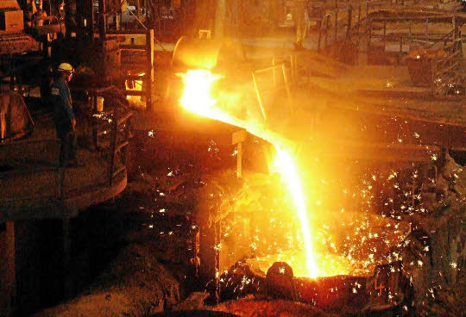**La Sidérurgie**

**A. Production d’acier liquide à partir de minerai**

Le minerai de fer (mélange d’oxydes et de gangue) est introduit dans un haut-fourneau de manière alternée avec du coke (combustible constitué de carbone presque pur). De l’air chaud (>1000°C) est insufflé par le bas du haut-fourneau, provoquant la combustion du coke, la fusion du minerai et la réduction des oxydes de fer.

En sortie du haut-fourneau, on obtient un mélange liquide de fer et de carbone appelé « fonte ».

La fonte est transformée en acier en la débarrassant des éléments indésirables dans un convertisseur. C’est à ce moment que la composition est ajustée pour donner à l’acier les propriétés voulues.

Elle est ensuite transvasée dans une poche.

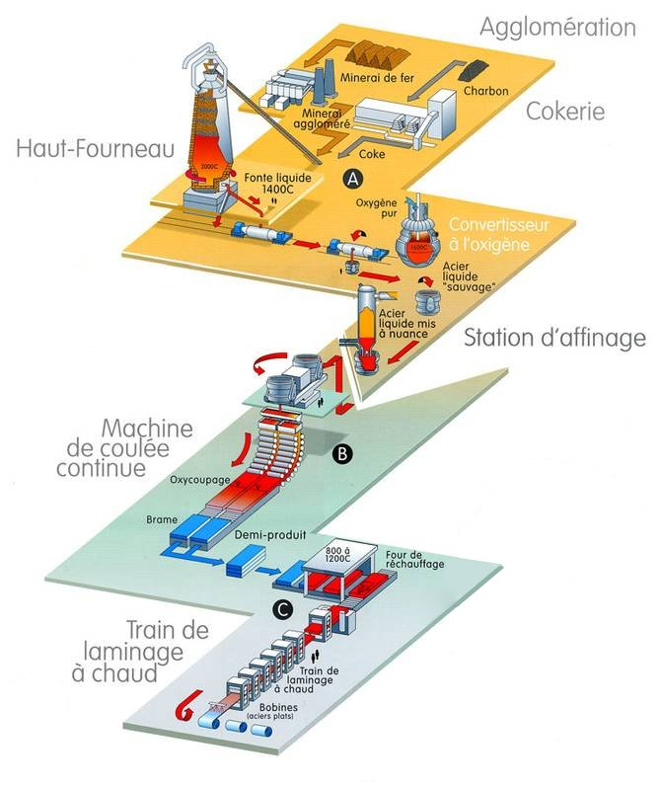

© www.ccimag.be

**Qu’est-ce que l’acier ?**

L’acier est un alliage fer-carbone (<2% de carbone) auquel est ajouté divers éléments lui permettant d’obtenir certaines propriétés selon son application.

Par exemple, l’inox est un acier contenant au minimum 10% de chrome.



**B. Solidification de l’acier liquide**

Deux procédés sont utilisés : la coulée en lingots et la coulée continue.

La coulée en lingots : l’acier liquide est versé dans des moules (les lingotières) et se solidifie. Les lingots sont utilisés, par exemple, par les forgerons.

La coulée continue : l’acier liquide est versé dans une lingotière de forme quelconque. Tout en se solidifiant, l’acier est ensuite tiré à l’aide de rouleaux. La brame obtenue est découpée à la longueur souhaitée.

**C. Mise en forme : le laminage**

Cette étape consiste à étirer et aplatir le métal pour lui donner une forme, que se soit des tôles, des rails, des poutrelles, des ronds à béton, des laminés marchands, …

La brame est réchauffée à une température comprise entre 800 et 1200°C. La brame passe ensuite entre une succession de rouleaux permettant de réduire ses dimensions et/ou de lui donner une forme. C’est le laminage à chaud.

Quant aux tôles, celles-ci sont ensuite généralement laminées à froid pour diminuer davantage leur épaisseur.

© www.construiracier.fr